Walter Poch

Manual de Usuario

Sistema Médico

Clip Solutions

# Índice

Contents

Índice 1

Iniciar Sesión 2

Otorgar Turno 4

Alta Paciente 7

Otorgar Sobre Turno 8

Presentación Turno 10

Secretaria 10

Profesional 11

Cancelaciones 14

# Iniciar Sesión

Ingresamos a la página principal del sitio donde haremos click en [Iniciar Sesión].

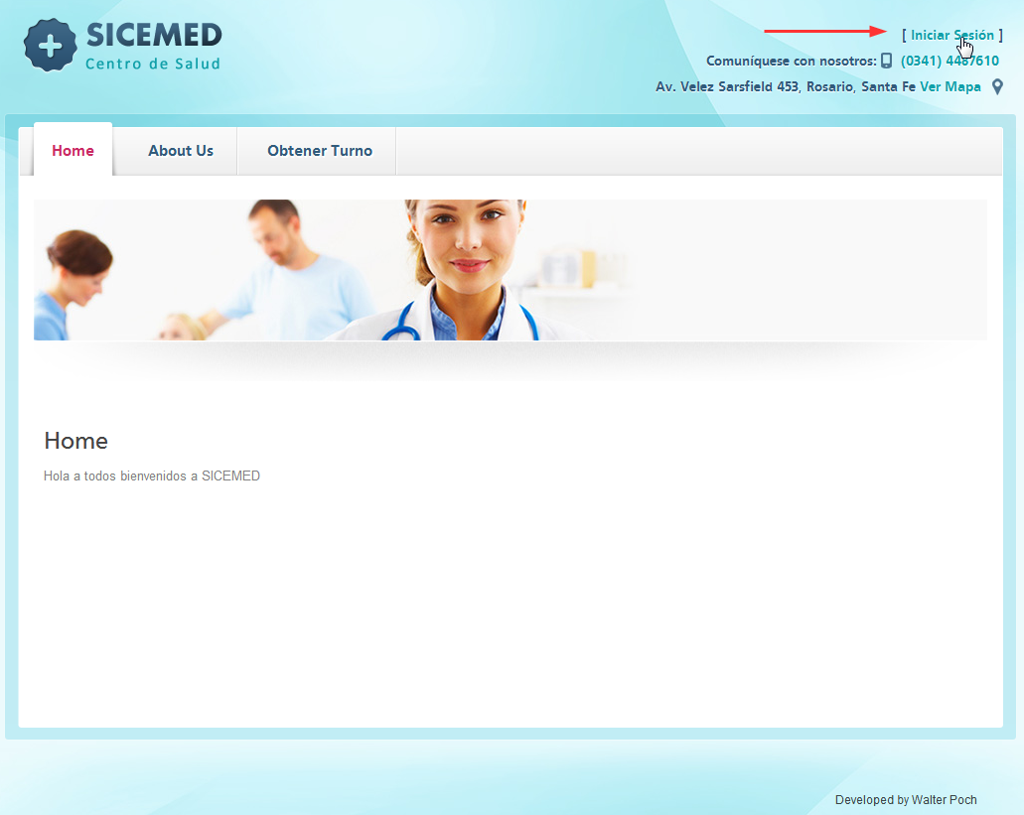

Luego ingresaremos nuestros datos de login (email y password) y haremos click en [Iniciar Sesión]

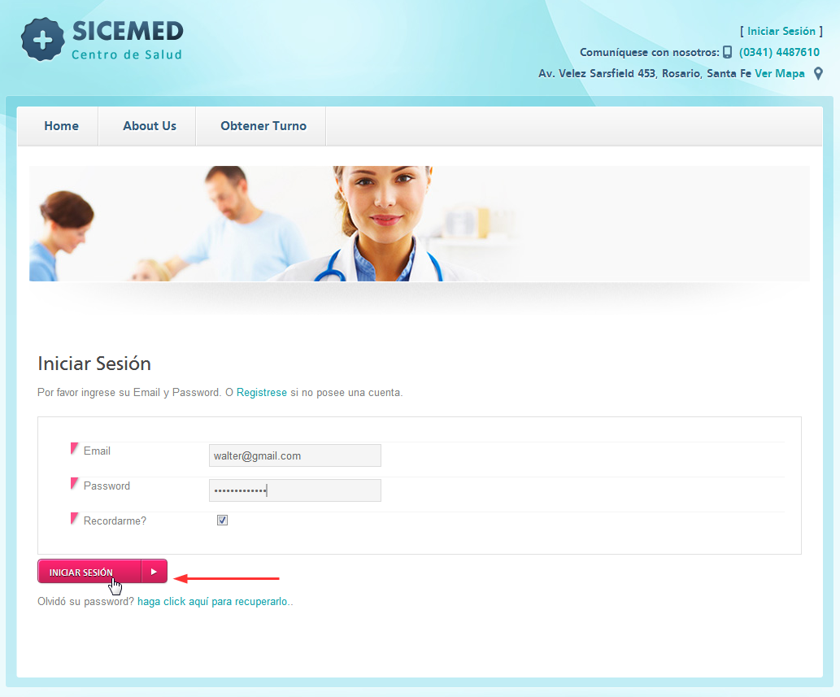

# Otorgar Turno

Una vez que ingresamos con un usuario que tiene el rol de Secretaria podremos otorgar turnos accediendo al punto de menú Secretaria->Otorgar Turno

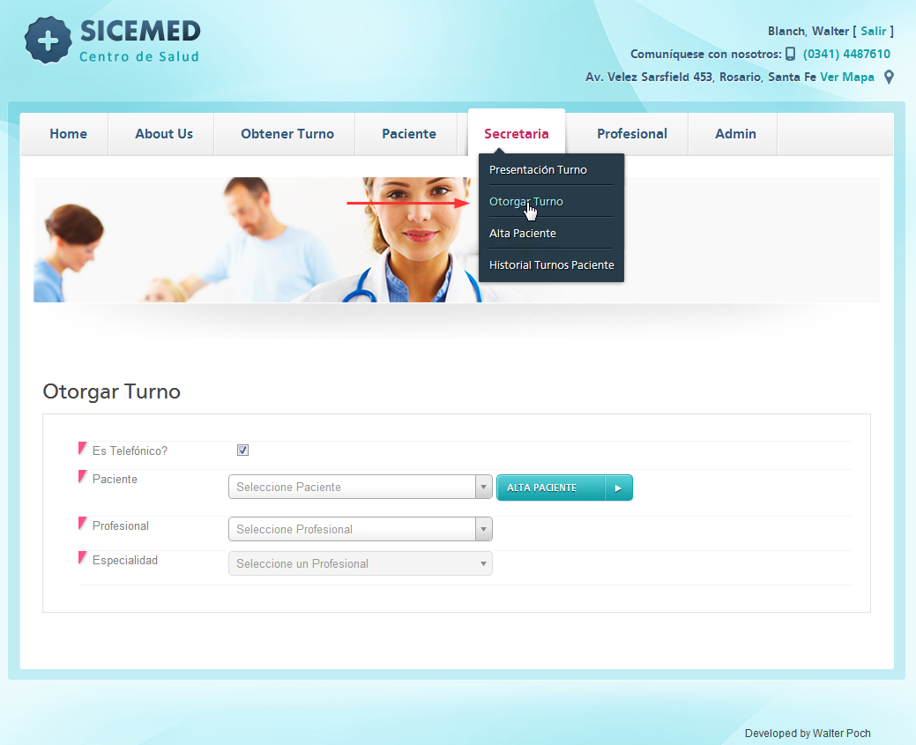

Una vez en esta pantalla, la búsqueda del paciente la haremos por nombre, apellido o número de documento. Luego el profesional lo buscaremos por nombre, apellido, número de documento o especialidad.

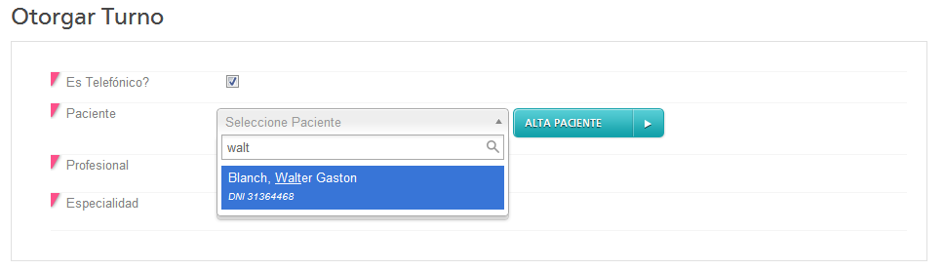

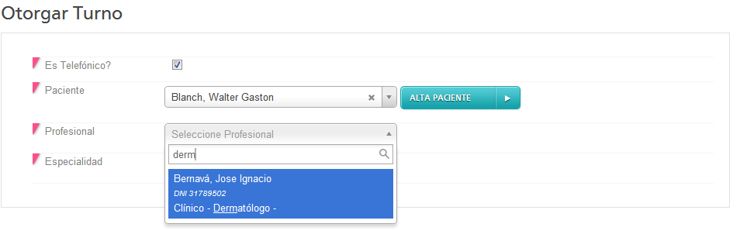

Ya seleccionados paciente y profesional se nos presentarán las diferentes especialidades que atiende el profesional, junto con la agenda para dicha especialidad. En dicha agenda se mostran los turnos libres en color azul, y los otorgados en color rojo. Para conocer los detalles del turno basta con situar el mouse sobre el mismo y un popup aparecerá con dicha información.

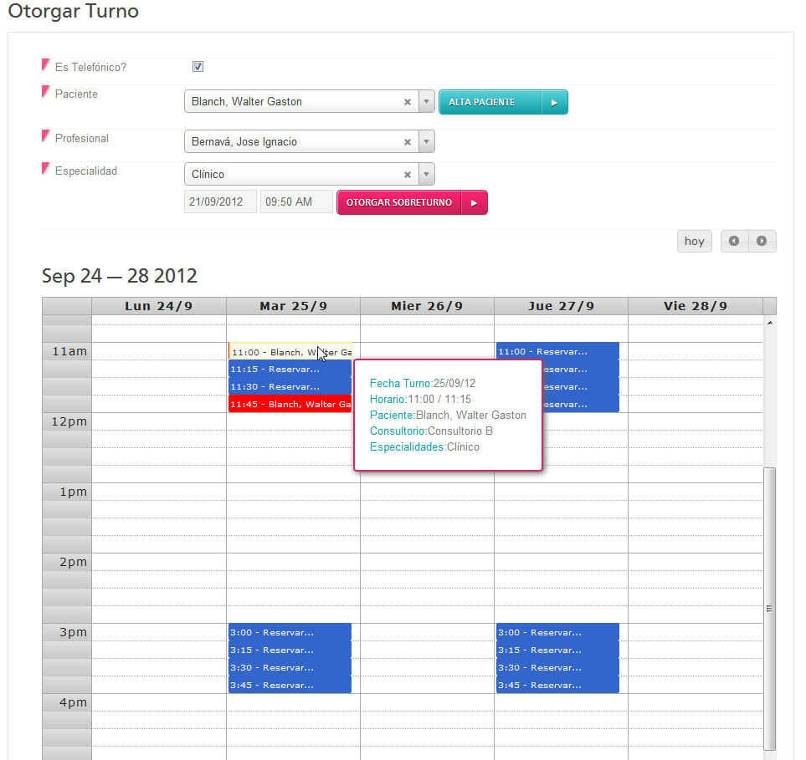

Una vez que se encuentra el turno que se desea otorgar, basta con hacer click sobre el mismo para que aparezca una ventana de confirmación, la cuál aceptaremos.

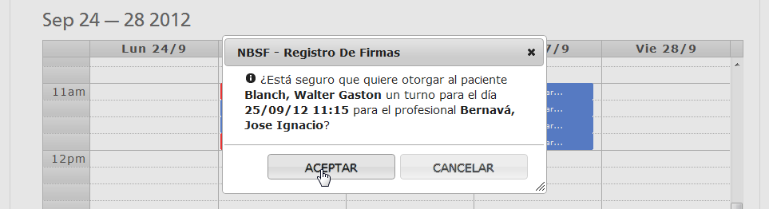

Una vez que el turno fue otorgado con éxito veremos el cartel de confirmación en la parte superior derecha de la pantalla.

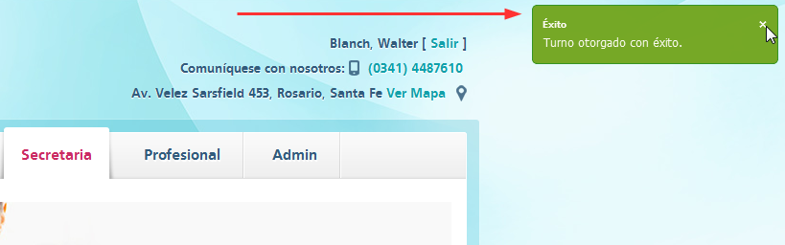

## Alta Paciente

En caso que no se encuentre el paciente, la secretaria deberá dar de alta el mismo tanto desde el botón [Alta Paciente] que se encuentra a un lado del combo de búsqueda de pacientes o mediante el menú Secretaria->Alta Paciente, en ambos casos le aparecerá una pantalla como la siguiente donde deberá completar todos los datos del mismo y hacer click en el botón [Alta].

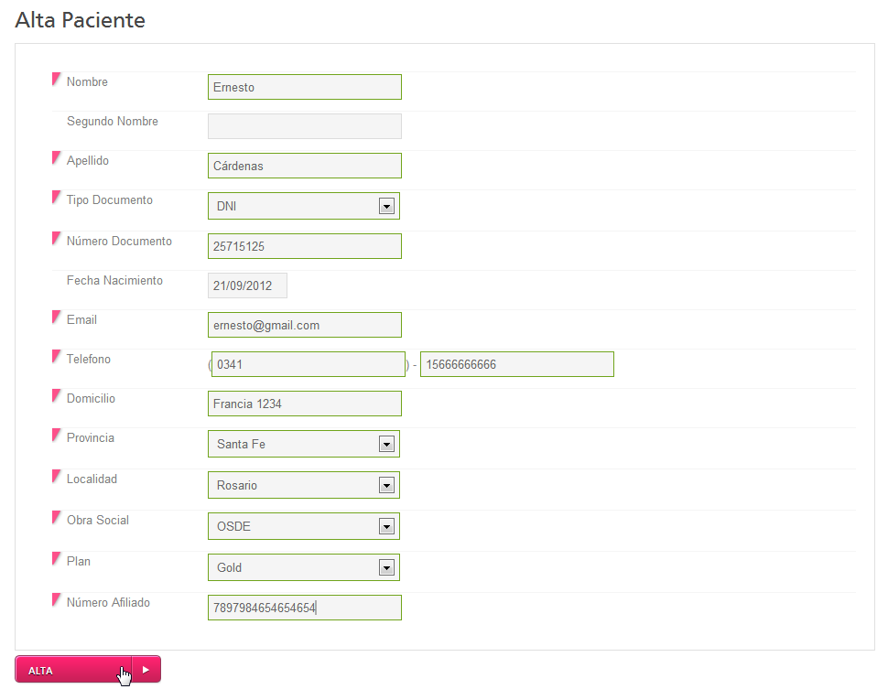

## Otorgar Sobre Turno

Se procede a la búsqueda del paciente y profesional al igual que un turno regular, pero una vez seleccionados ambos y la especialidad a tratar, se debe seleccionar la fecha y hora y hacer click en [Otorgar Sobreturno].

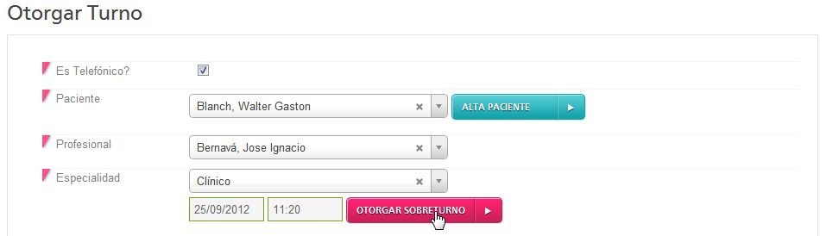

Ahora nos saldrá la pantalla de confirmación donde haremos click en [Aceptar] y el sobre turno quedará registrado.

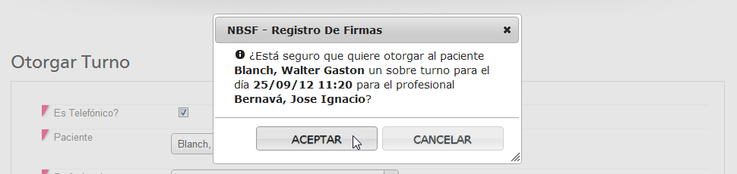

El mismo se verá en la agenda como solapado a los turnos existentes como se puede ver en la siguiente imágen

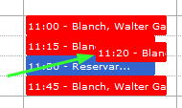

# Presentación Turno

## Secretaria

Cuando un paciente se presenta en la clínica este primero debe ingresar por mesa de entrada para que la secretaria registre su ingreso. La secretaria ingresará al punto de menú Secretaria->Presentación Turno. Donde por profesional tendrá detallados los turnos otorgados del día:

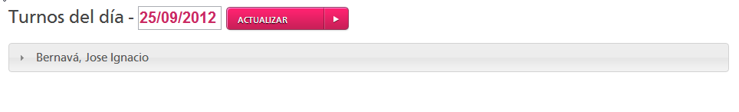

Donde al expandir cada profesional podrá ver los turnos del mismo

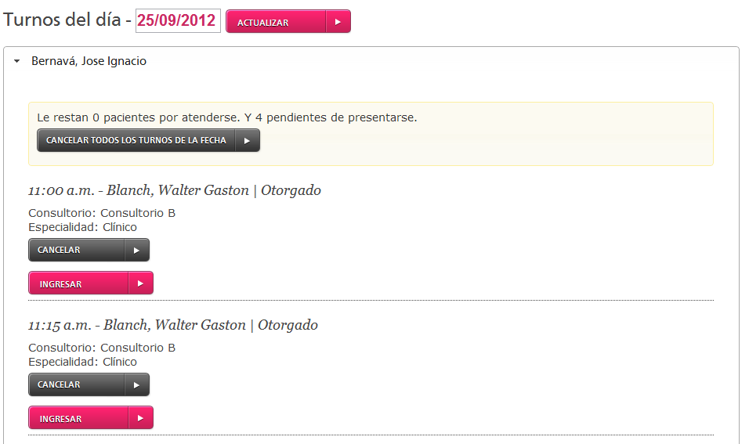

Para marcar que el paciente ingresó y se encuentra en la sala de espera la secretaria debe hacer click en el botón [Ingresar], de esta forma el turno pasará a estar disponible para el profesional.

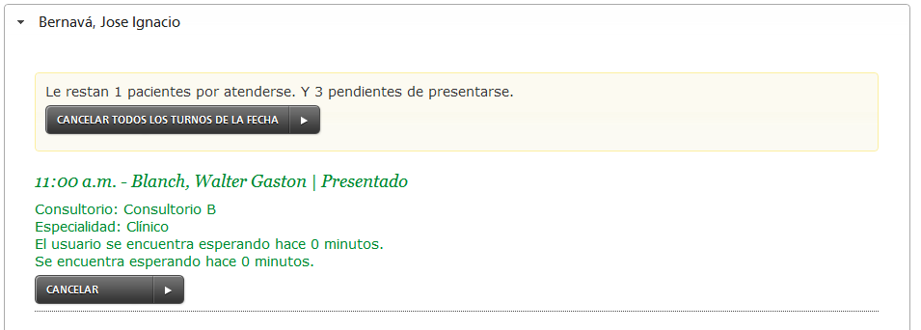

En caso que algún turno tenga que ser cancelado esto lo efectúa mediante el botón [Cancelar] ingresando una descripción de su cancelación.

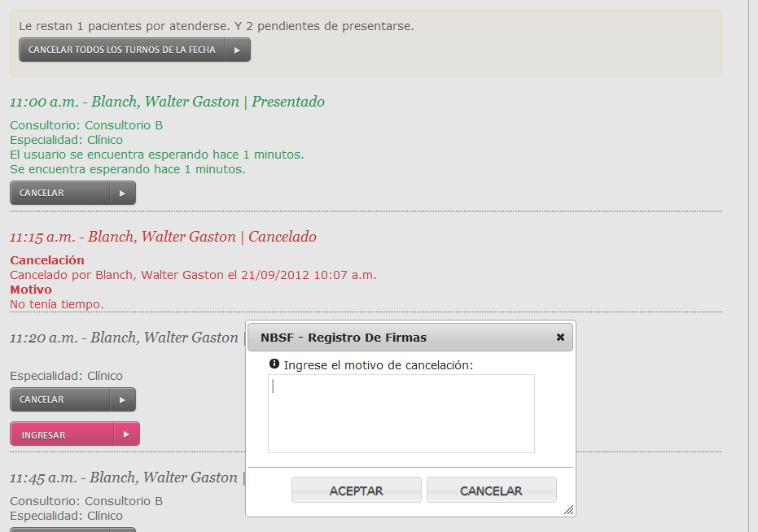

## Profesional

Una vez que la secretaria marca los turnos como ingresados el profesional los tiene disponibles en su Agenda que se accede desde el punto de menú Profesional->Agenda

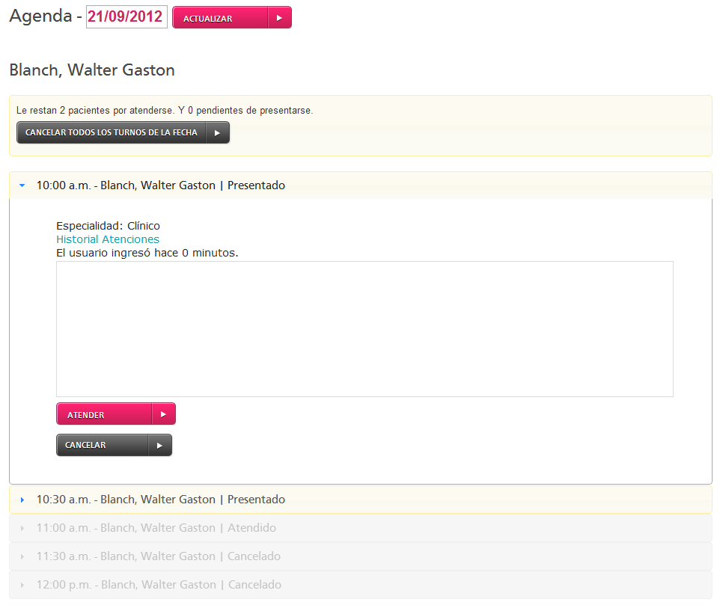

Aquí por turno tiene habilitados a operar sobre los que se encuentran ya en la sala de espera ingresados por la secretaria.

Aquí el profesional puede consultar la historia clínica del paciente haciendo click en [Historial Atenciones].

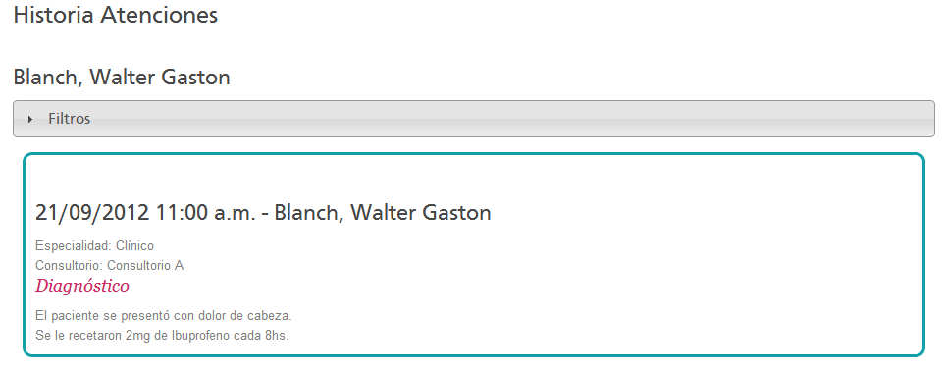

Una vez que el profesional ha determinado el diagnóstico o efectuado el tratamiento carga el mismo en el campo de texto del turno y hace click en [Atender] para registrar dicha operación en el sistema.

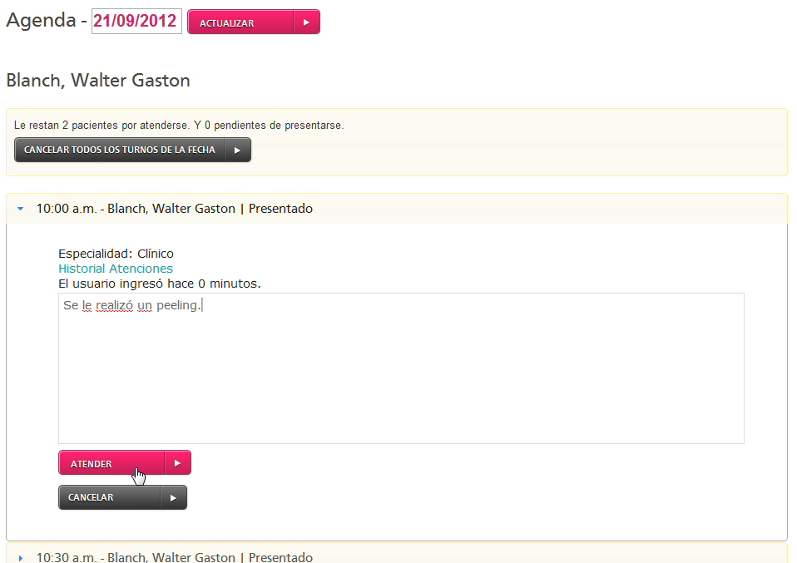

Luego el sistema automáticamente le desplegará el próximo turno que tiene para atender y se encuentra en la sala de espera; colapsando el atendido recientemente.

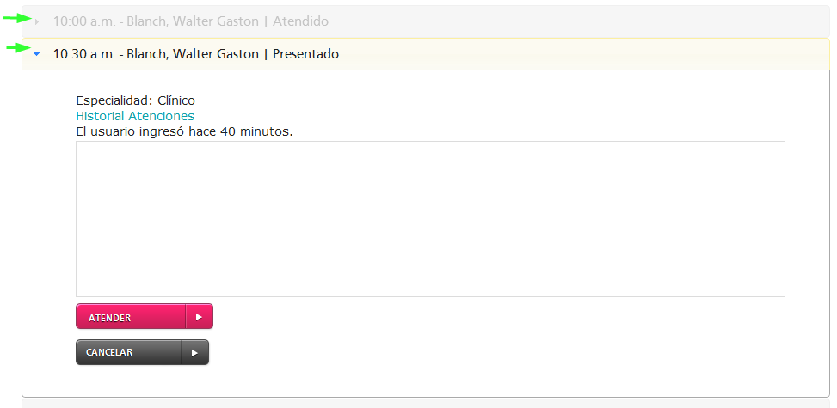

El profesional puede cancelar un turno para lo cuál deberá ingresar un motivo de cancelación.

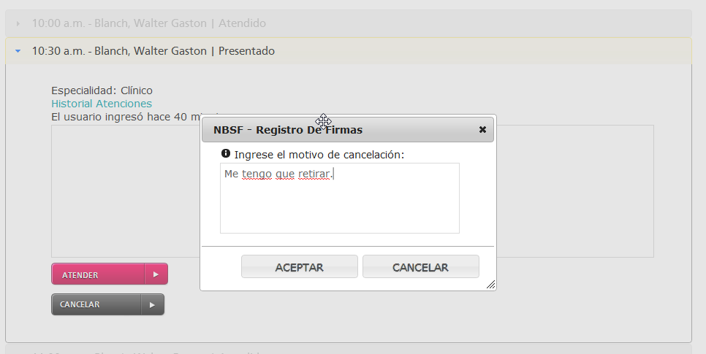

## Cancelaciones

Cada vez que se cancele un turno tanto el profesional como el paciente recibirán un email notificando de esta situación para poder actualizar su agenda diaria en función de esto.